《电子信息专业课》押题卷（卷4）
（考试时间：100分钟 考试形式：闭卷）
注意事项：
1. 请将所有答案写在答题专用纸上，并注明题号。答案写在试卷和草稿纸上无效。
2. 考试结束时，须将试卷和答题卡一并会交

一、选择题（共10题，每题2分，共20分）
1.一电阻$R$上$u$、$i$参考方向不一致，令$u=−10V$，消耗功率为0.5W，则电阻$R$为（A）
A、200Ω B、−200Ω C、±200Ω
2.电路如图所示，a、b两端可等效为（A）。
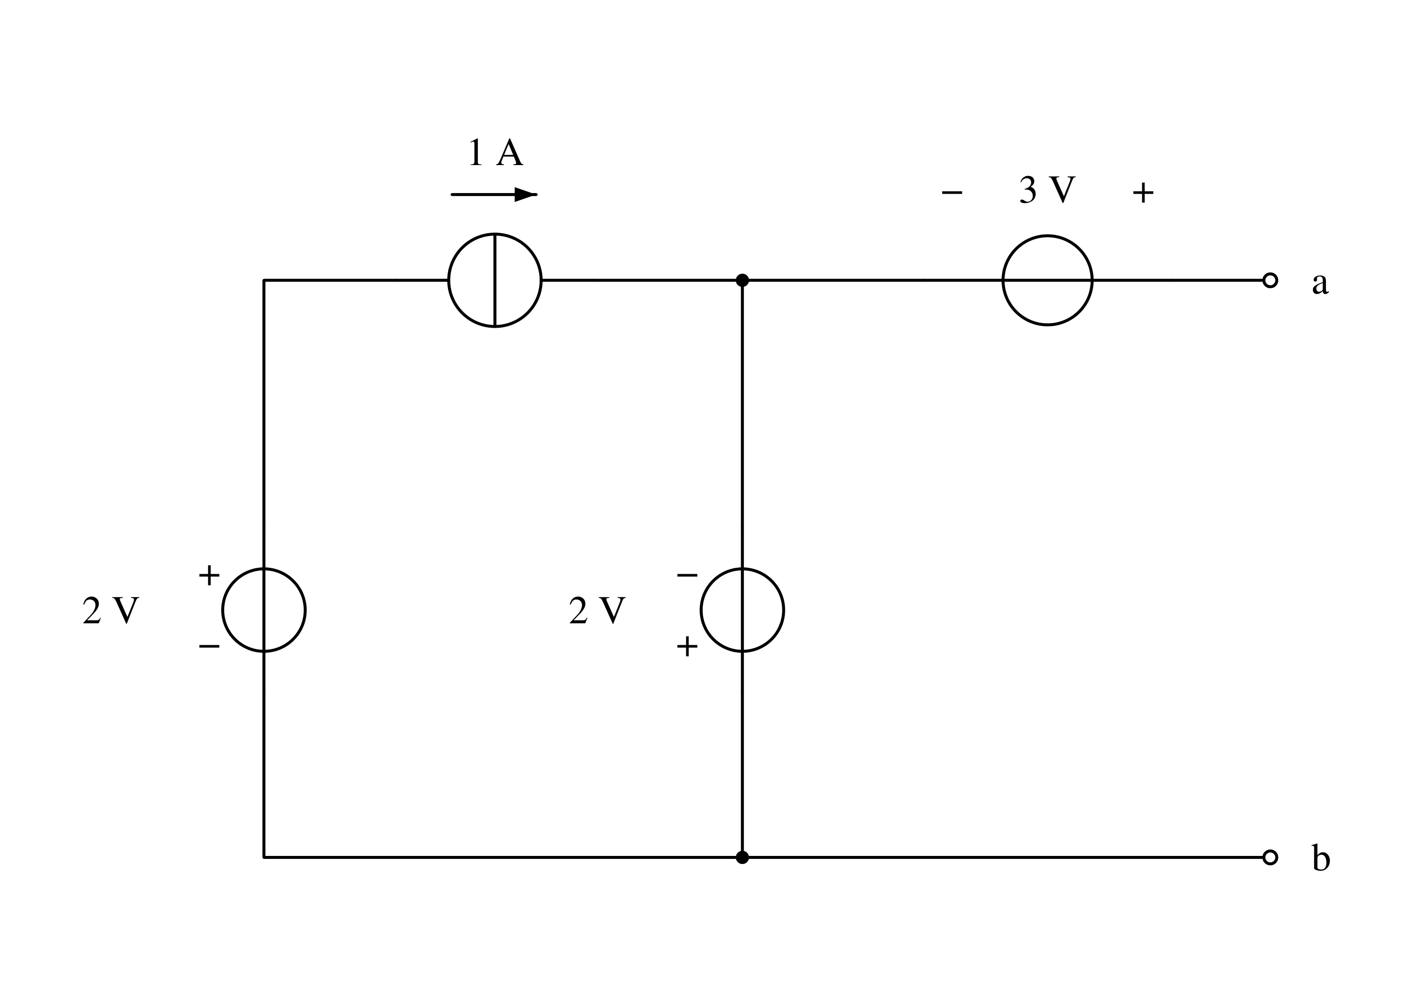
A.$U_{ab}=1V$ B.$U_{ab}=2V$ C.$U_{ab}=3V$ D.$I_{S}=1A$

3.RLC三个理想元件串联，若$X_{L}>X_{C}$，则电路中的电压、电流关系是（A）。
A.u超前i B.i超前u C.同相 D.反相
4.$u=−100sin(6πt+10°)V$超前$i=5cos(6πt−15°)A$的相位差是（C）
A、25° B、95° C、115°
5.复阻抗$Z=10 600$可视为（D）。
A.R B.LC串联 C.RC串联 D.RL串联
6.以下电路中，可用作电压跟随器的是（D）
A.差分放大电路 B.共基电路
C.共射电路 D.共集电路
7.在基本共射放大电路中，信号源内阻$R_{S}$减小时，输入电阻$R_{i}$将（C）
A.增大 B.减少 C.不变 D.不能确定
8.要得到一个由电流控制的电流源应选用（D）
A.电压串联负反馈 B.电压并联负反馈
C.电流串联负反馈 D.电流并联负反馈
9.用8个触发器可以记忆（D）种不同状态。
A.8 B.16 C.128 D.256
10.输出在每个时钟周期翻转一次的触发器是（A）。
A.T′触发器 B.T触发器 C.D触发器 D.JK触发器

二、判断题（共10题，每题2分，共20分）
1.电路分析中一个电流得负值，说明它小于零。（×）
2.电路中任意两个结点之间连接的电路统称为支路。（√）
3.感性负载并联适当电容器后，线路的总电流减小，无功功率也将减小。（√）
4.R-L-C串联电路发生谐振时，电路的阻抗$|Z|=R，U_{L}=U_{C}$。（√）
5.功率因数就是指交流电路中总电压与总电流之间的相位差。（√）
6.若两个函数具有不同的真值表，则两个逻辑函数必然不相等。（√）
7.若两个函数具有不同的逻辑函数式，则两个逻辑函数必然不相等。（×）
8.在负反馈放大电器中，在反馈系数较大的情况下，只在尽可能地增大开环放大倍数，才能有效地提高闭环放大倍数。（×）
9.直接耦合放大电路的温漂很小，所以应用很广泛。（×）
10.复合管的类型（NPN或PNP）与组成它的最前面的管子类型相同。（√）

三、填空题（共10题，每题2分，共20分）
1.大小和方向均不随时间变化的电压和电流称为稳恒直流电，大小和方向均随时间变化的电压和电流称为交流电，大小和方向均随时间按照正弦规律变化的电压和电流被称为正弦交流电。
2.图示单口网络的开路电压$u_{oc}$等于$3V$
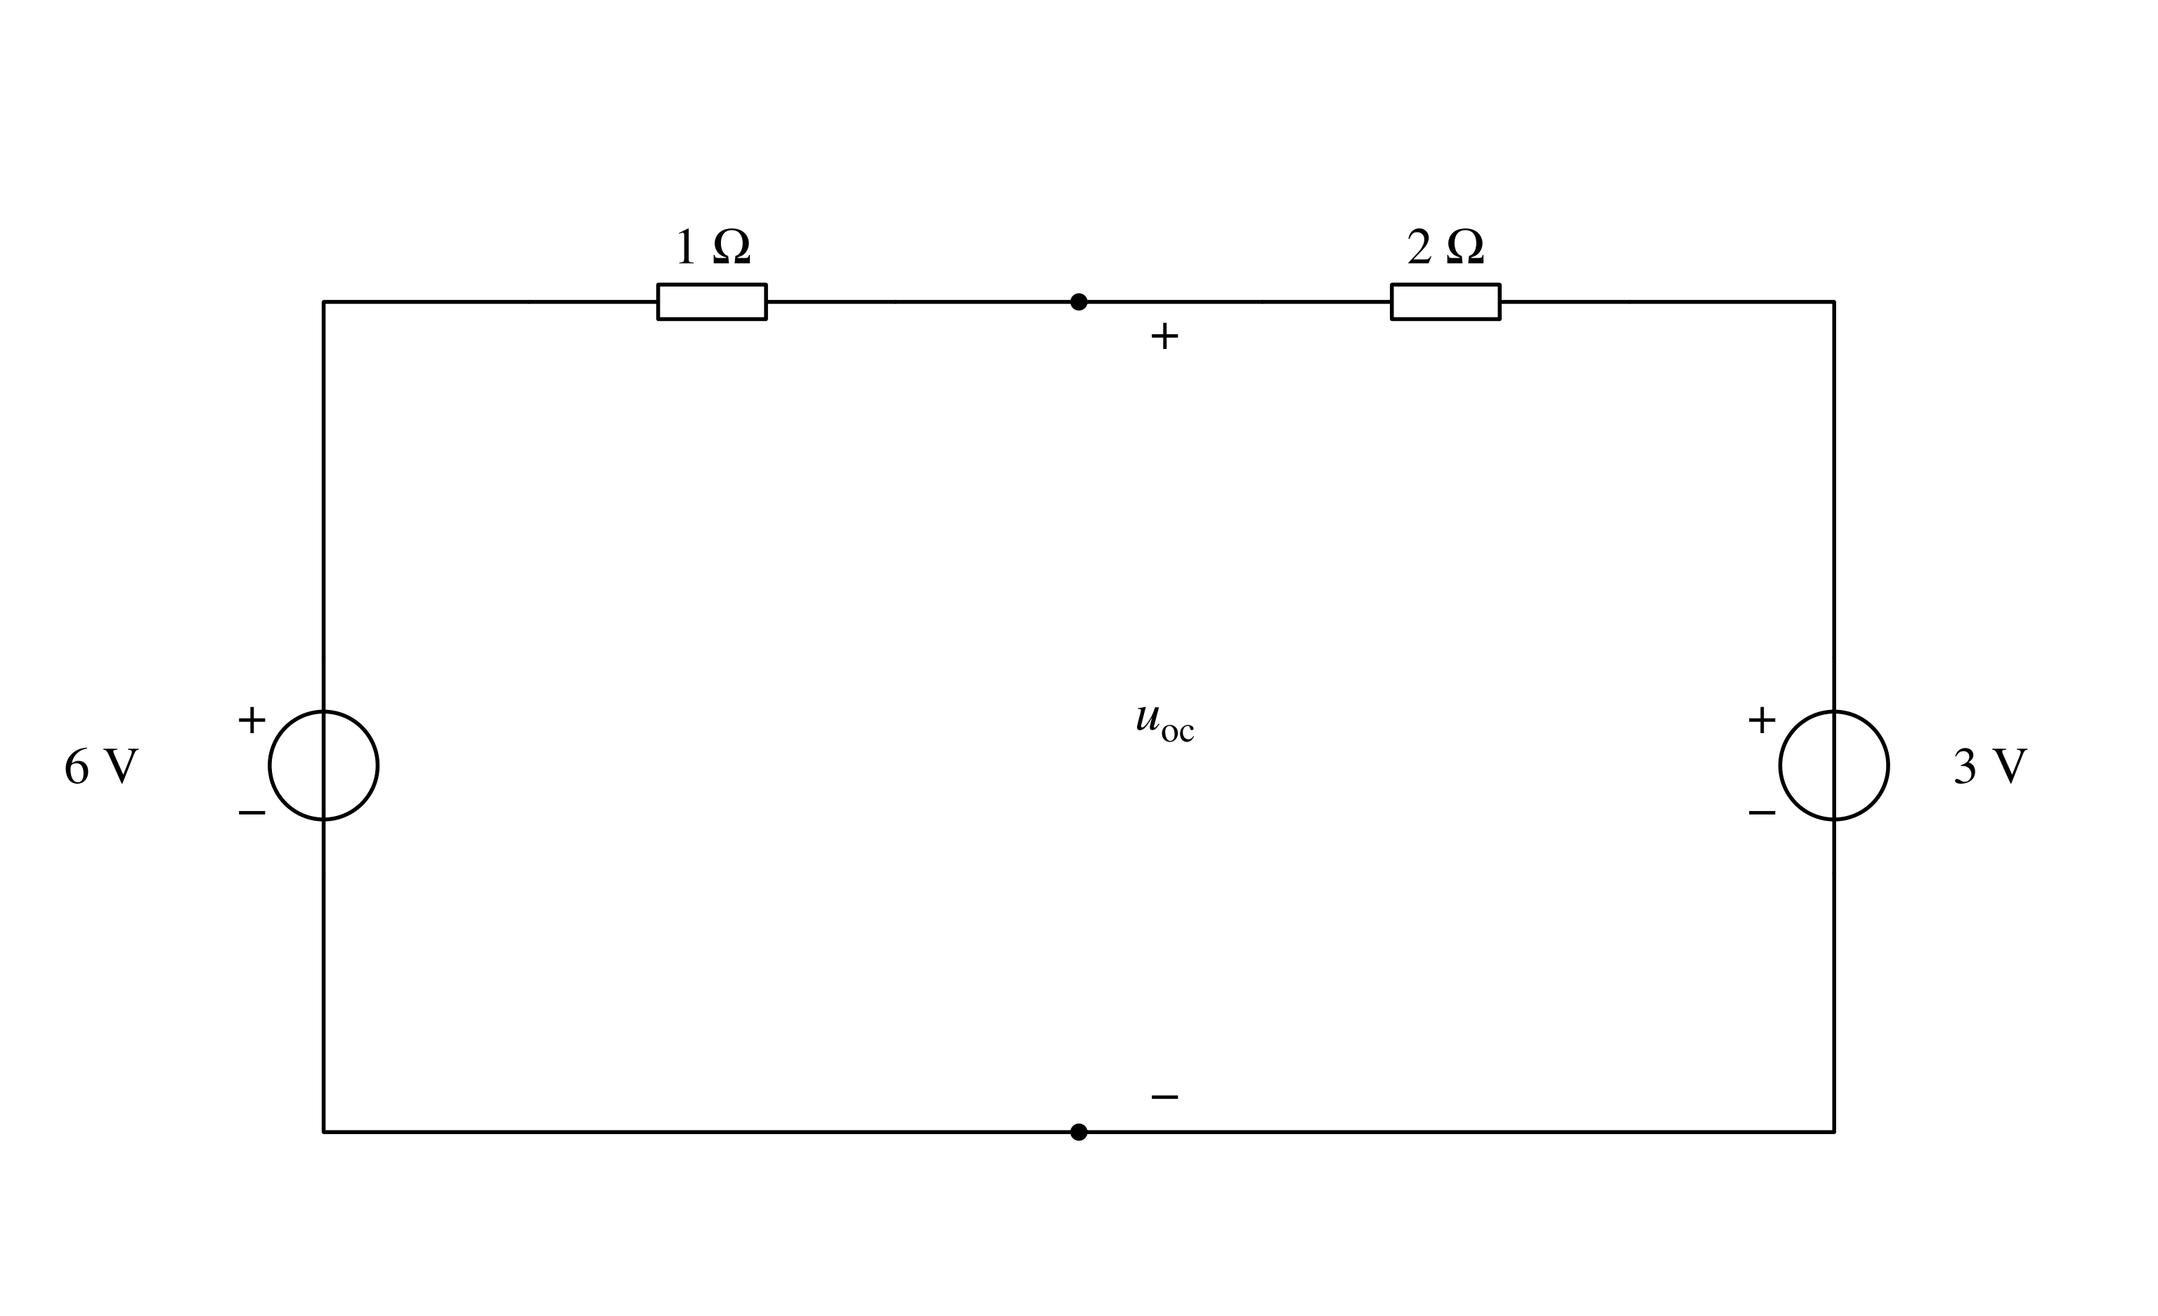
3.己知$i_{1}=20sinωt A，i_{2}=20sin(ωt−{120}^{0})A，i_{3}=20sin(ωt+{120}^{0})A$，则$i_{1}+i_{2}+i_{3}=$0。
4.在正弦交流电路中，电感元件的瞬时值伏安关系可表达为$u=L*\frac{di}{it}$
5、相量分析法，就是把正弦交流电路用相量模型来表示，其中正弦量用相量代替，R、L、C电路参数用对应的复阻抗表示，则直流电阻性电路中所有的公式定律均适用于对相量模型的分析，只是计算形式以复数运算代替了代数运算。

6.如用0V表示逻辑1，−10V表示逻辑0，这属于正逻辑。
7.不会出现的变量取值所对应的最小项叫约束项。
8.放大电路的电压增益和电流增益在工程上常用“分贝”表示，其表达式分别是
$电压增益=20lg|A_{v}|dB$、$电流增益=20lg|A_{i}|dB$。
9.PN结的结电容包括扩散电容和势垒电容。当在PN结两端施加正向电压时，空间电荷区将变窄，扩散电容将增大。
10.测得某放大电路中三极管的三个电极A、B、C对地点的电位分别为−11、−6、−6.7，则A电极为（集电）极，B电极为（发射）极，C电极为（基极）极。

四、名词解释（共6题，每题5分，共30分）
1.诺顿定理：
任何一个有源二端线性网络都可以用一个电流为$I_{S}$的理想电流源和内阻$R_{0}$并联的电源来等效代替。
2.全响应：
电源激励、储能元件的初始能量均不为零时，电路中的响应。
3.交流负载线：
动态信号遵循的负载线称为交流负载线，特征是必过Q点，斜率为$−\frac{1}{R_{C}∥R_{L}}$
4.最大不失真输出电压：
当输入电压再增大就会使输出波形产生非线性失真时的输出电压。
5.同步时序电路：
时序电路中的触发器在同一个时钟脉冲作用下工作，所有触发器的状态同时发生变化的时序电路
6.电平触发：
在时钟电平期间发生状态改变的触发方式。

五、分析计算题（共6题，每题10分，共60分）
1.如下图，化简后用电源互换法求$I$=？（10分）
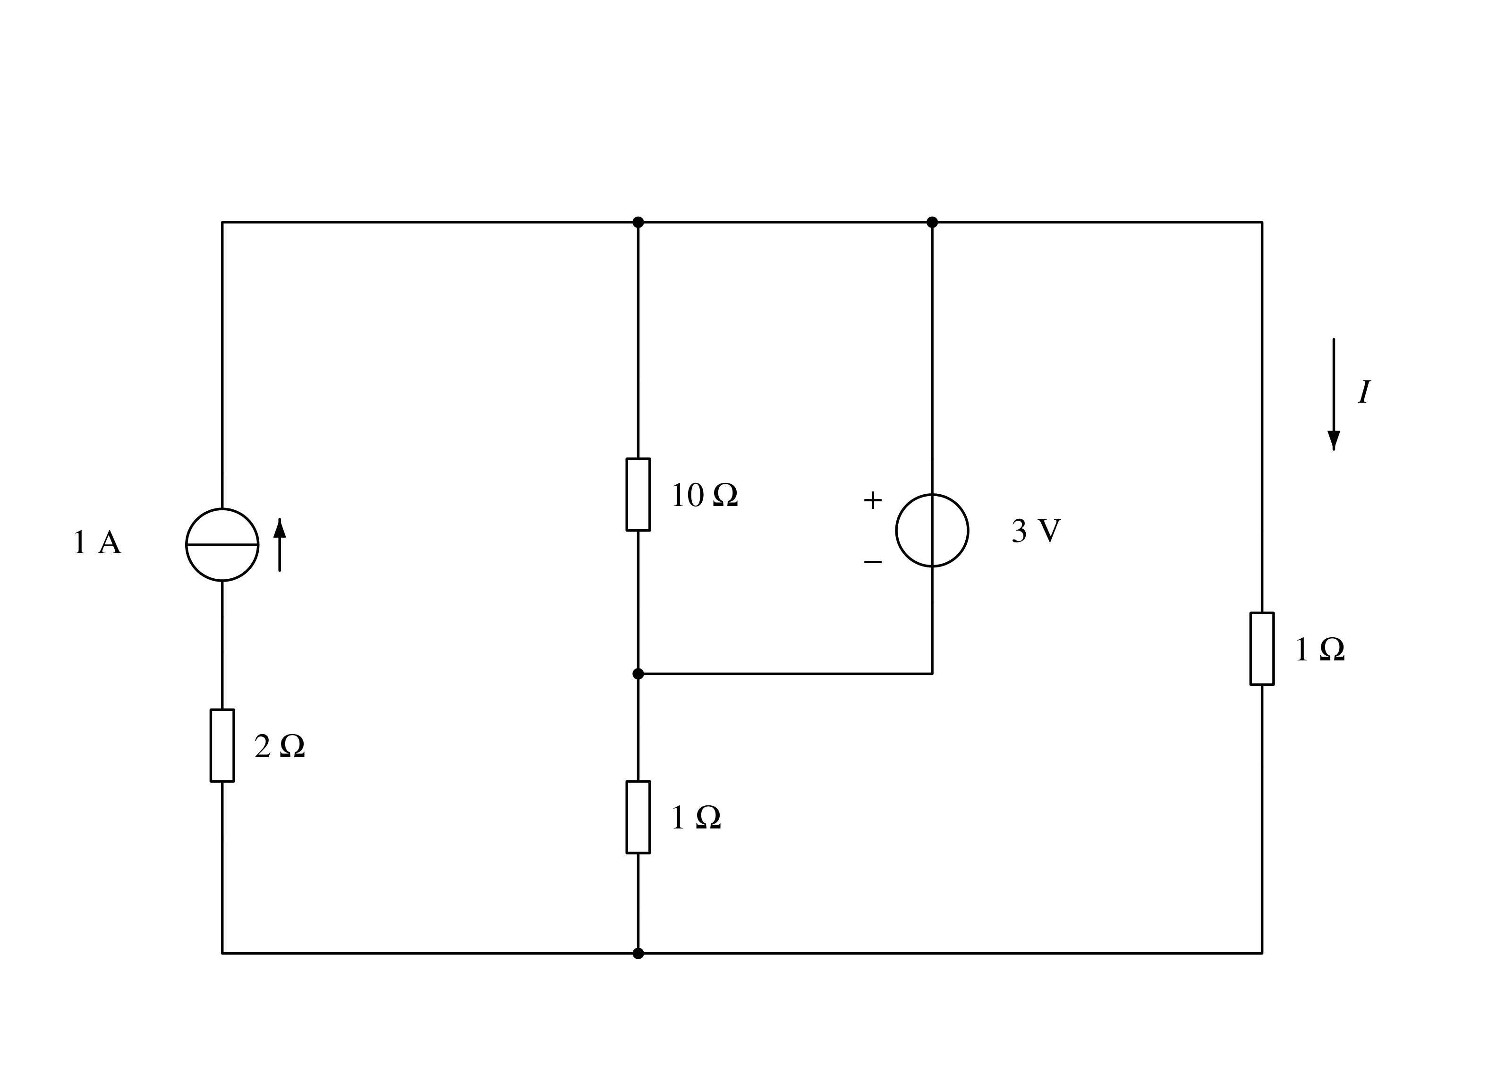
解：等效如下：
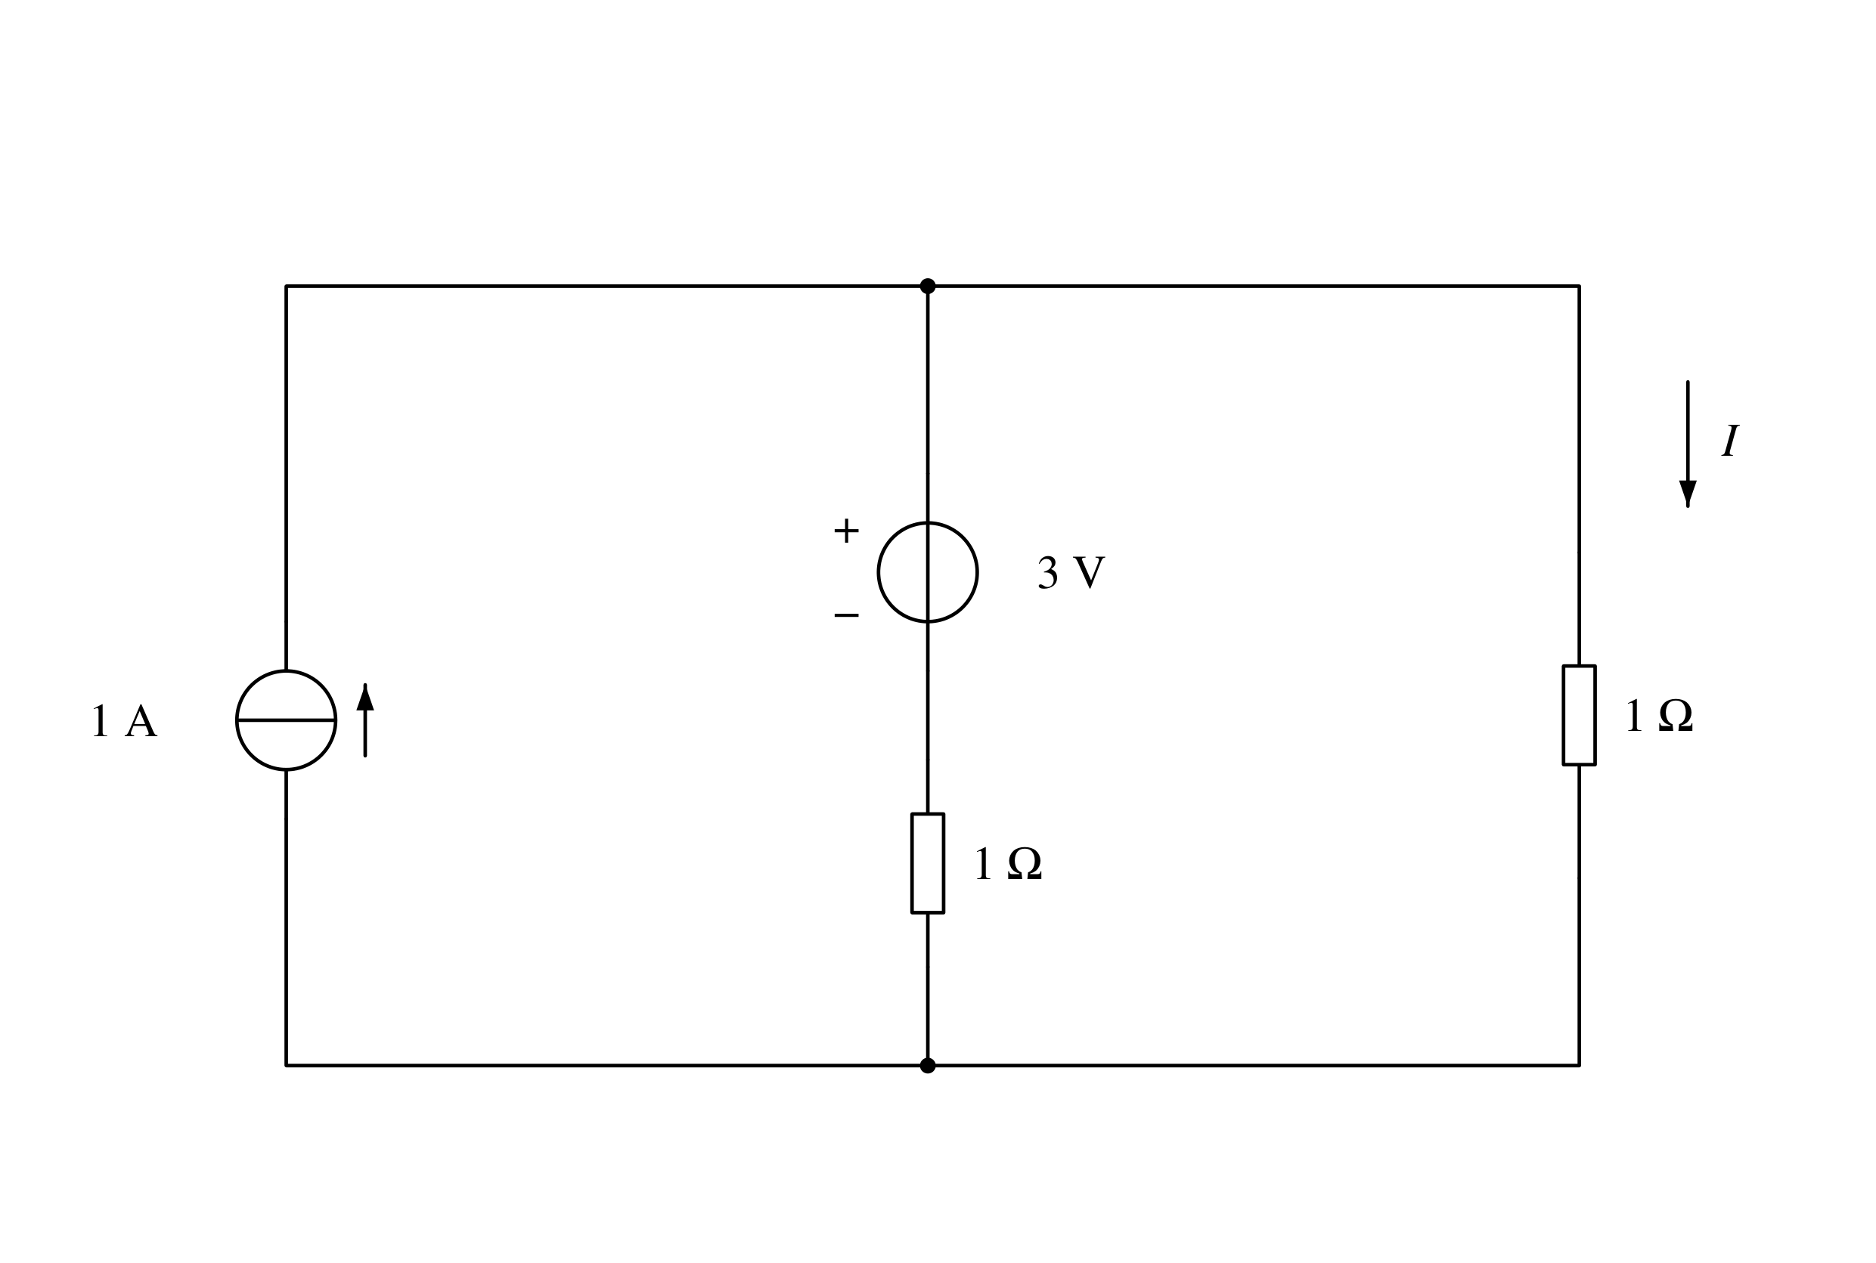

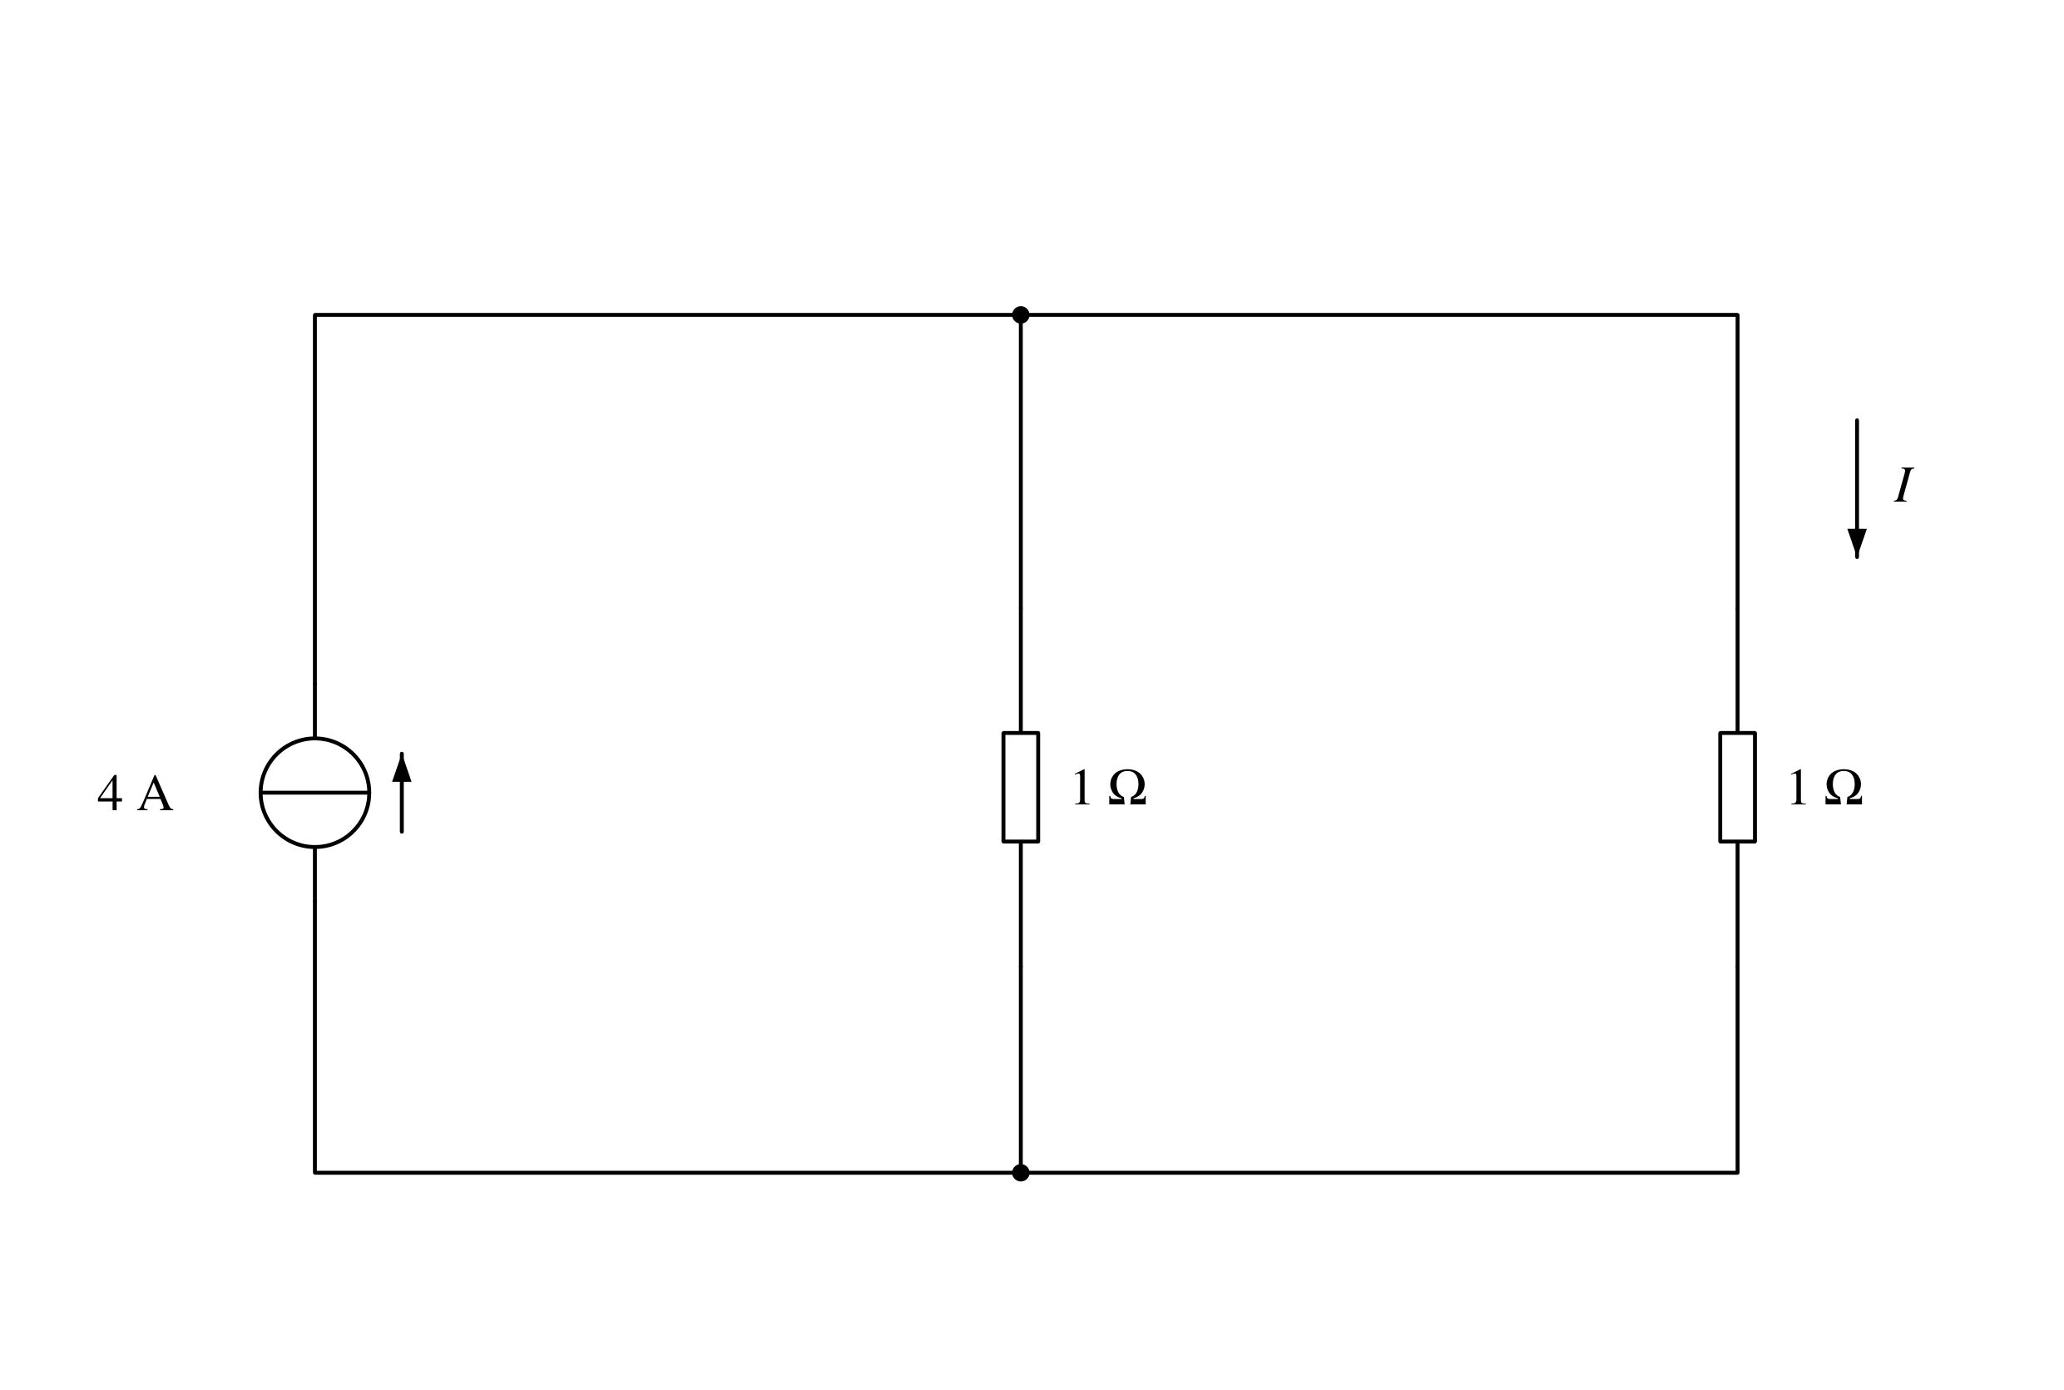
$I=\frac{1}{1+1}×4=2A$

2.在右图所示电路中，已知复阻抗$Z_{2}=j60Ω$，各交流电压的有效值分别为：$U_{S}=100V，U_{1}=171V，U_{2}=240V$，求复阻抗$Z_{1}$。
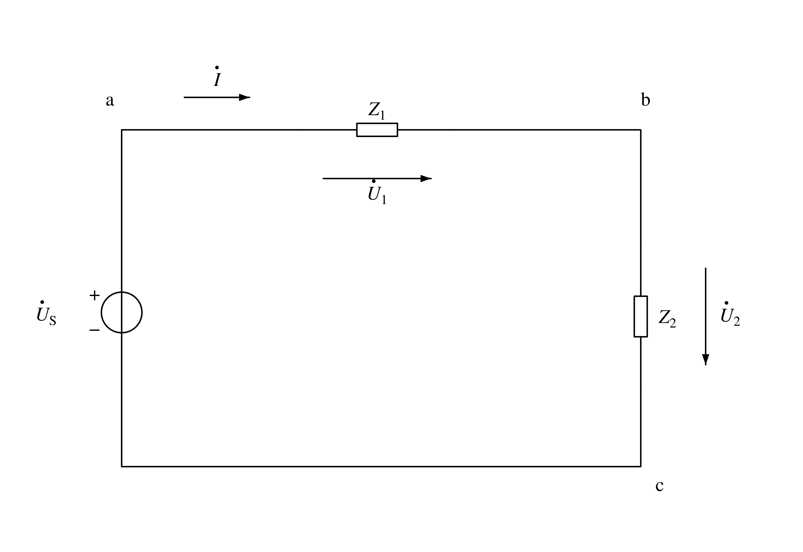

解：设串联电路中的电流为参考相量，则
$\dot{I}=\frac{240}{60}∠0°≈4∠0°A$
由相量图分析可知，总电压应呈感性，设有功电压分量为60V，则无功电压分量应为80V，即240−80=160V，
有$φ_{1}=arcsin\frac{160}{171}≈69.3°$
$Z_{1}=\frac{171}{4}∠69.3°=42.75∠69.3°≈15.1+j40Ω$
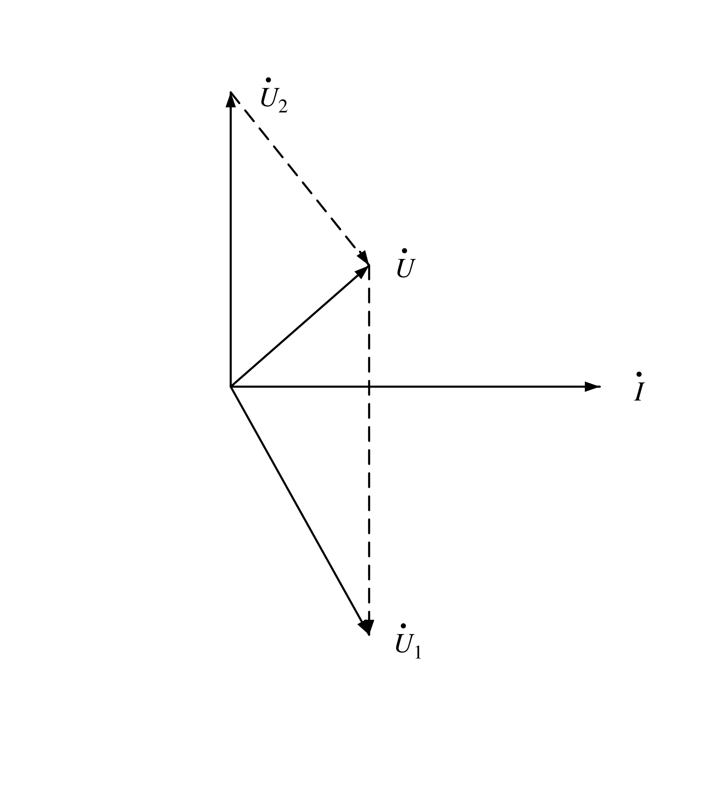

3.已知稳压管的稳压值$U_{Z}=6V$，稳定电流的最小值$I_{Zmin}=5mA$。求图示电路中$U_{O1}$和$U_{O2}$各为多少伏。
〔原件所指电路图缺失〕
解：
稳压管要稳压需满足 $\frac{R_{L}}{R_{L}+R}U_{I}≥U_{Z}$
∴（a）$\frac{2}{2+0.5}×10V=8V>U_{Z}=6V$，可稳压，$U_{O1}=6V$
（b）$\frac{2}{2+2}×10V=5V<U_{Z}$，不可稳压，管子处于反偏截止状态，$U_{O2}=5V$

4.电路如图（a）所示，该电路的交、直流负载线绘于图（b）中。
试求：（1）$V_{CC}、I_{BQ}、I_{CQ}、V_{CEQ}$的值；
（2）电阻$R_{b}$、$R_{c}$的值；
（3）输出电压的最大不失真幅度；
（4）要使该电路能不失真地放大，基极正弦电流的最大幅值是多少？
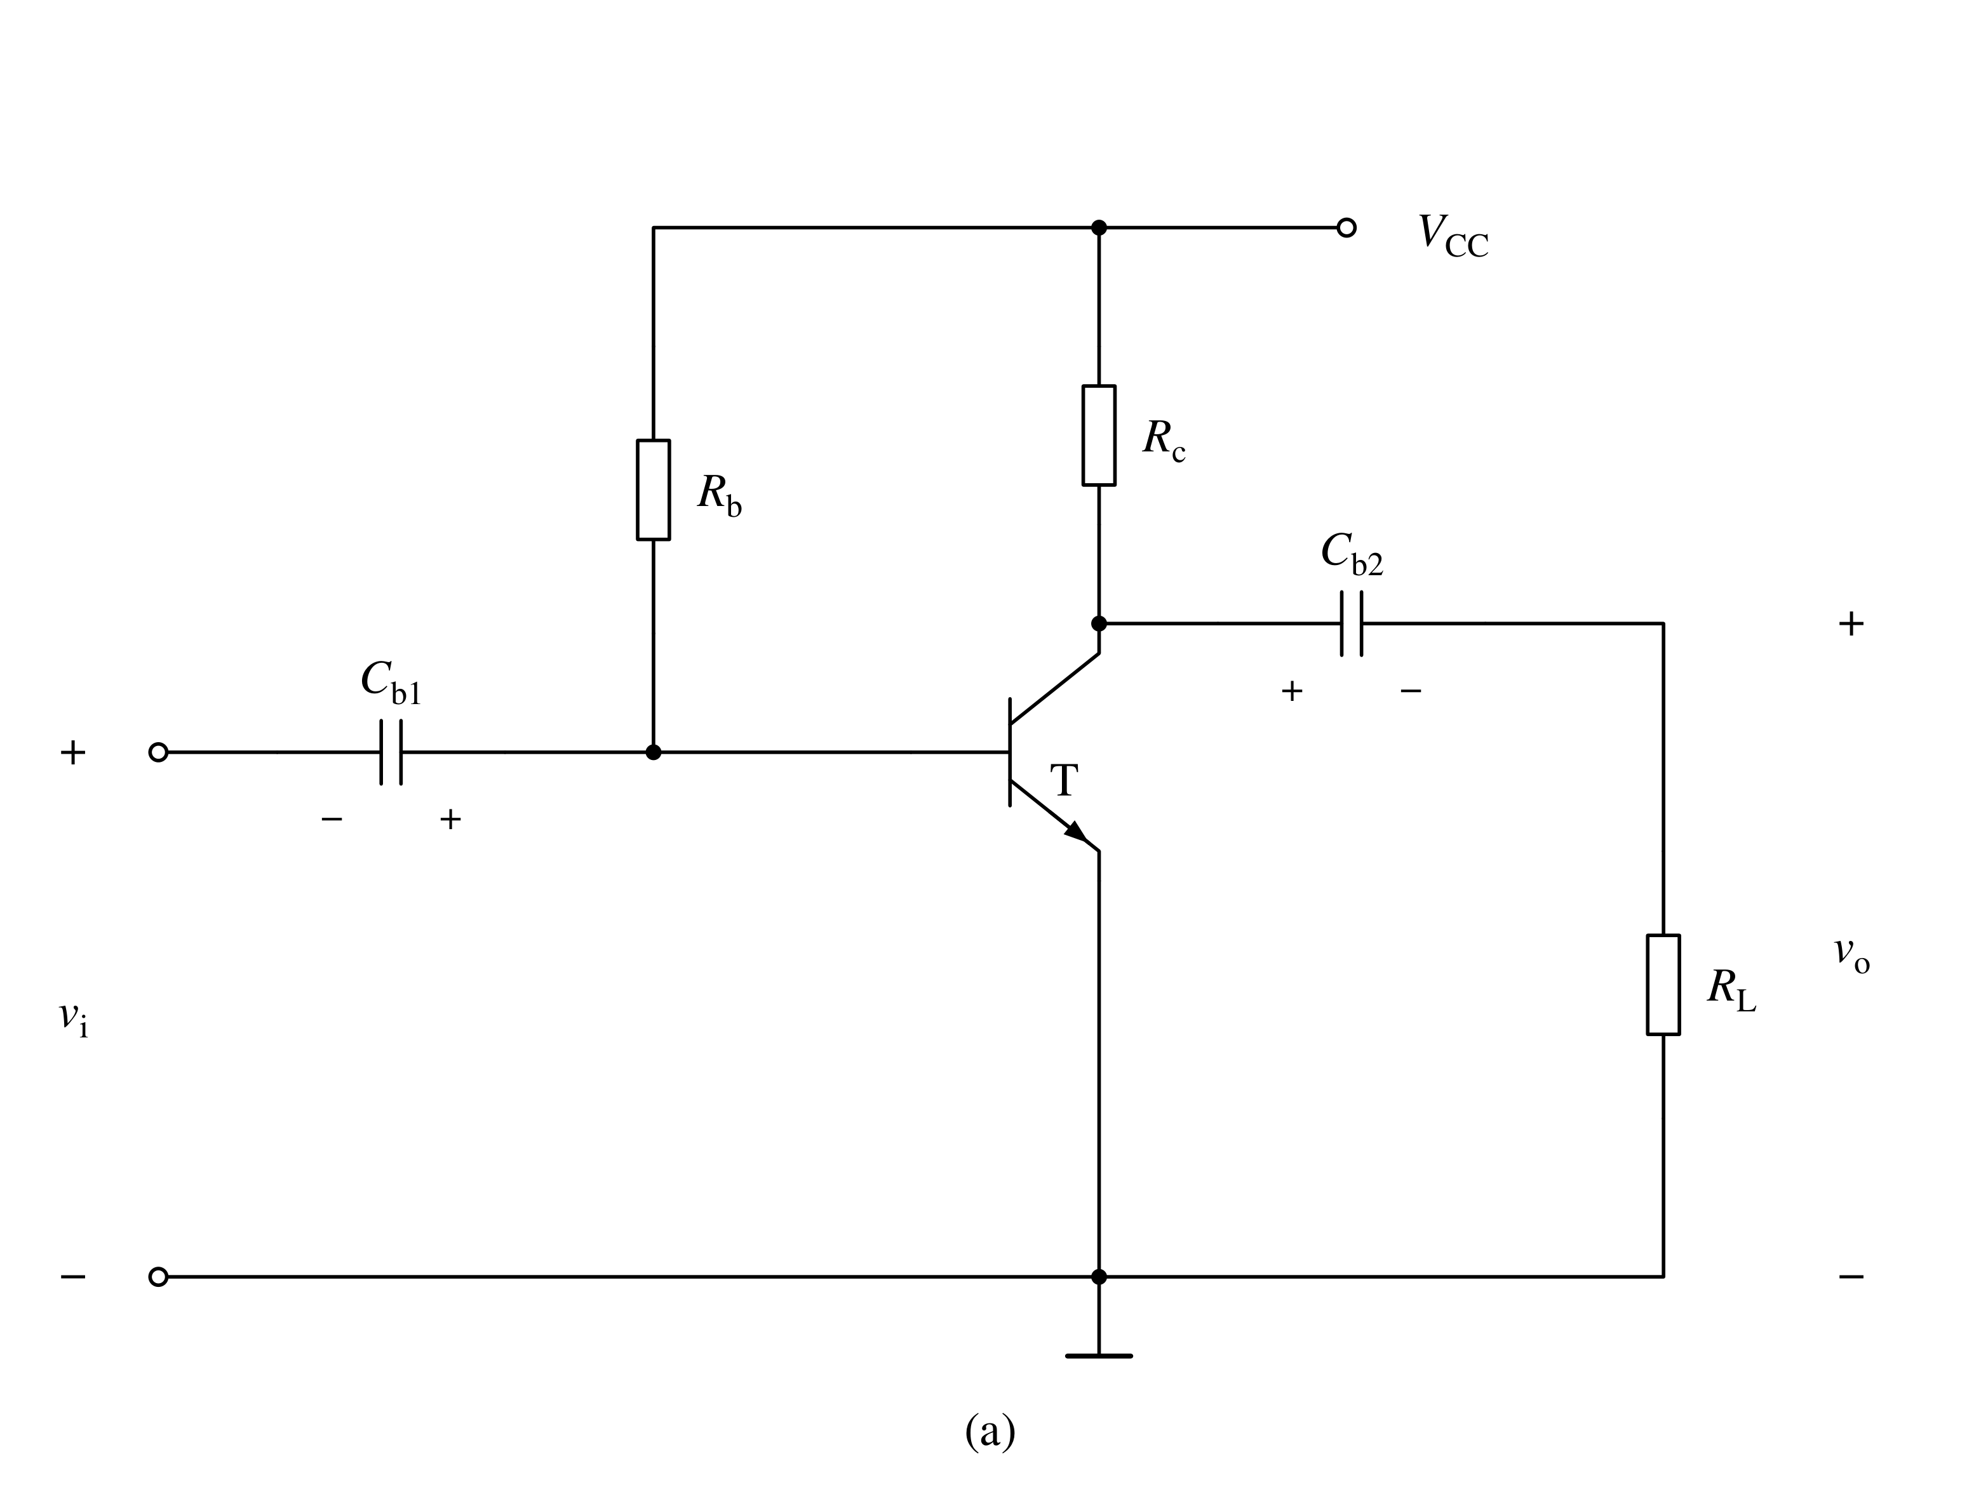

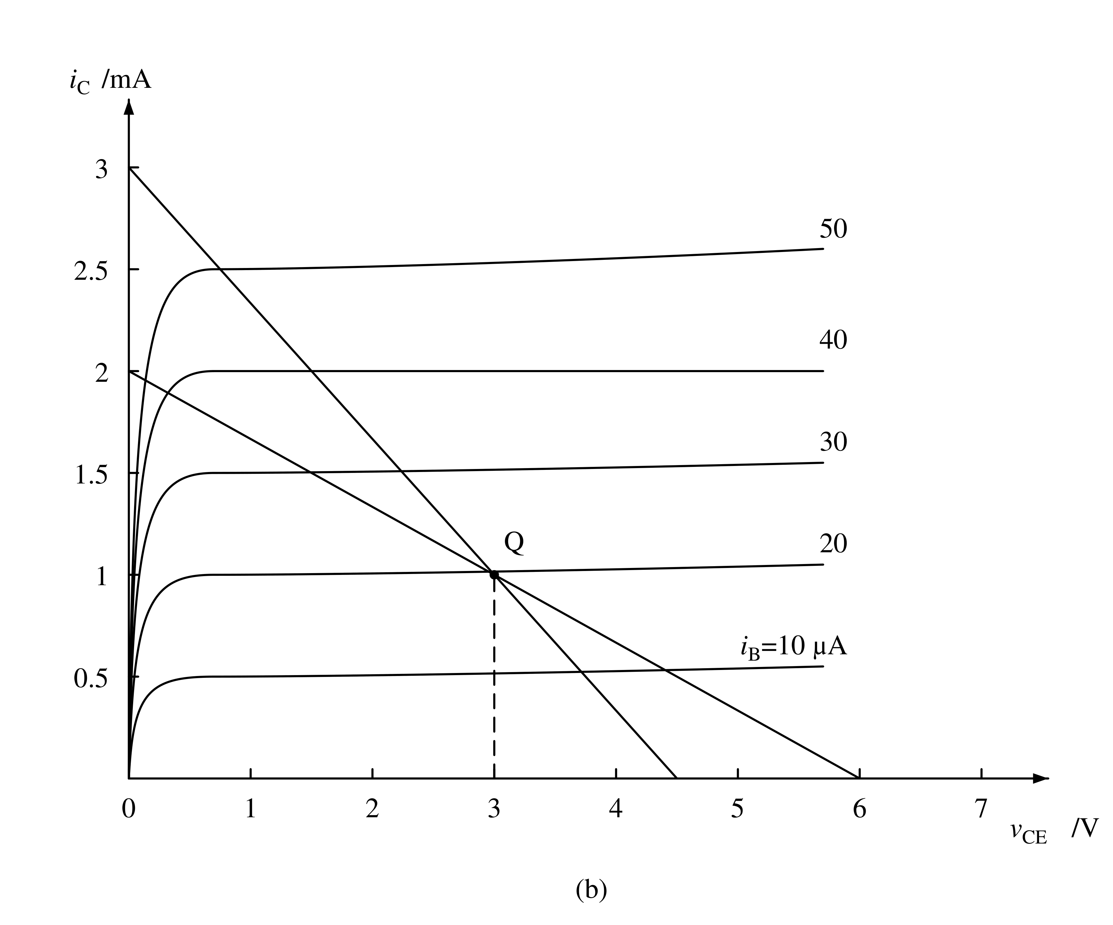
解：（1）$V_{CC}=6V，I_{BQ}=20μA，I_{CQ}=1mA，V_{CEQ}=3V；$
（2）$R_{b}≈\frac{V_{CC}}{I_{BQ}}=300kΩ，R_{c}=\frac{V_{CC}−V_{CEQ}}{I_{CQ}}=3kΩ；$
（3）$V_{om}=4.5V−3V=1.5V；$
（4）$I_{bm}≈20μA$

5.设计一个多功能组合数字电路，实现表5.1所示逻辑功能。表中$C_{1}$，$C_{0}$为功能选择输入信号；A、B为输入变量；F为输出。
1、列出真值表，写出F的表达式；
2、用八选一数据选择器和门电路实现。
表5.1
$C_{1}$ | $C_{0}$ | $F$
$0$ | $0$ | $A+B$
$0$ | $1$ | $AB$
$1$ | $0$ | $A⊕B$
$1$ | $1$ | $\overline{A⊕B}$
解：
1.输出F的表达式为
$F=\overline{C_{0}}\overline{A}B+\overline{C_{0}}A\overline{B}+\overline{C_{1}}\overline{C_{0}}B+C_{0}AB+C_{1}C_{0}\overline{A}\overline{B}$

2.用八选一数据选择器和门电路实现逻辑图如图A5.12所示。图中
$D_{0}=D_{3}=D_{4}=D_{7}=B；D_{1}=1；D_{2}=0；D_{5}=D_{6}=\overline{B}$
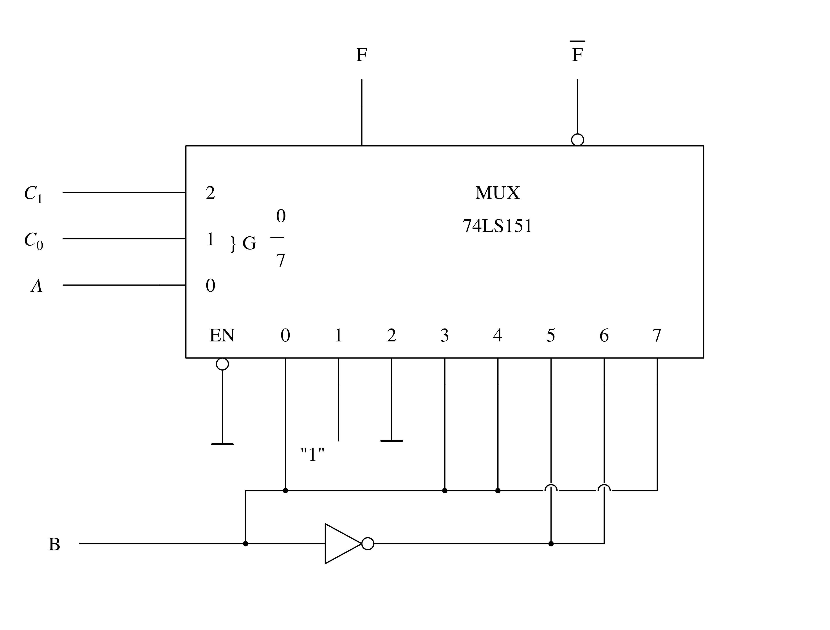

分析图所示电路中，当A、B、C、D只有一个改变状态时，是否存在竞争冒险现象？如果存在，都发生在其他变量为何种取值的情况下？
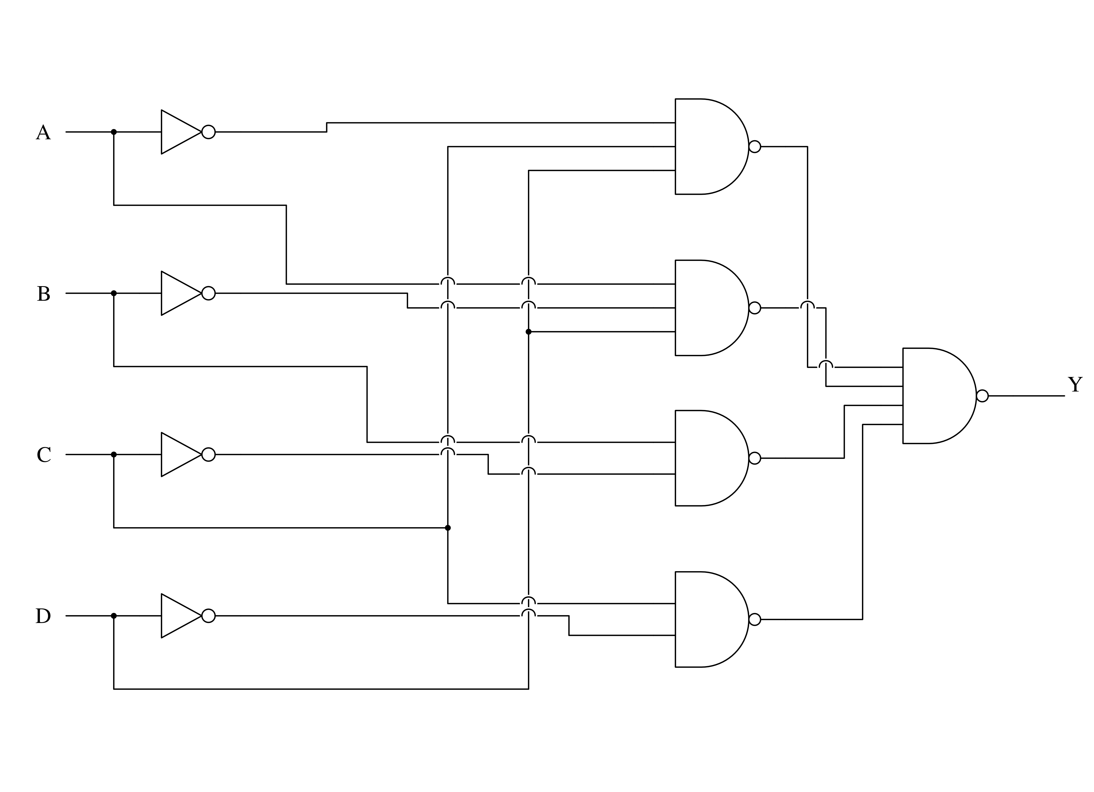
解：由图可知表达式为
$Y=\overline{A}CD+A\overline{B}D+B\overline{C}+C\overline{D}$
当B=0且C=D=1时：$Y=A+\overline{A}$
当A=D=1且C=0时：$Y=B+\overline{B}$
当B=1，D=0或A=0，B=D=1时：$Y=C+\overline{C}$
当A=0，C=1或A=C=1，B=0时：$Y=D+\overline{D}$

